Nombre y Apellidos: Mario Godínez Chavero
Github con notebook:
Nota: Por favor, seguir esta estructura para el documento

1. Resumen Ejecutivo

Máximo 2 páginas

Escribe aquí tu resumen ejecutivo con el dashboard, hallazgos del análisis descriptivo que se observan el dashboard, insights del modelo predictivo y recomendaciones accionables basadas en los datos.

2. Gráficas del análisis exploratorio y breve explicación de cada una

Copia aquí tus gráficas y explícalas. Mínimo 6.

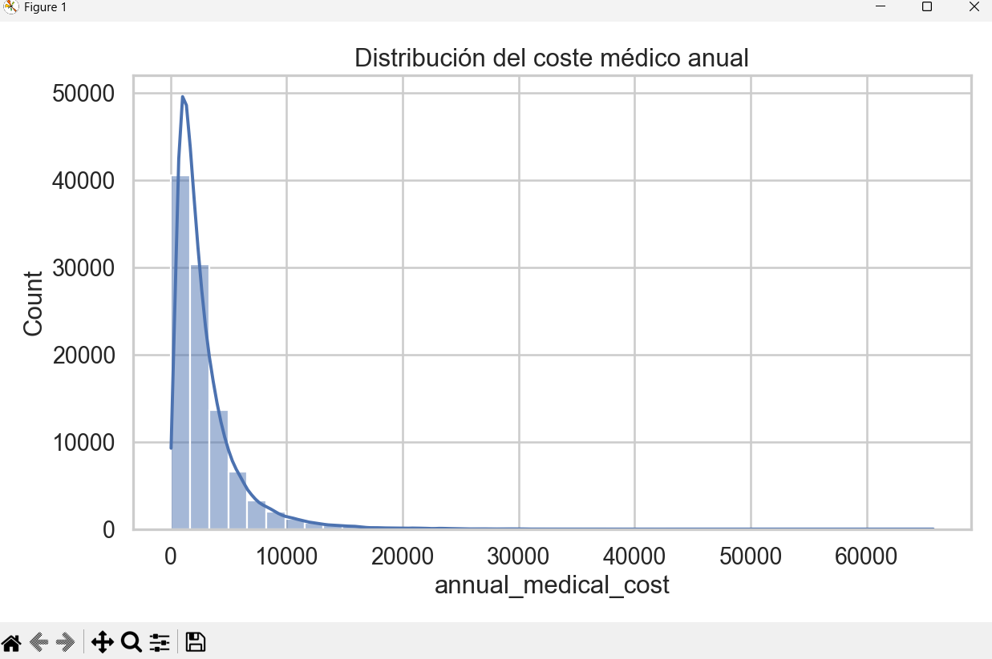
En este primer gráfico simplemente observamos cual es la frecuencia que se paga por la cantidad de coste médico, observando que mientras más aumenta el precio hay una disminución en las personas.
- Variación del costo según si se trata de alto riesgo
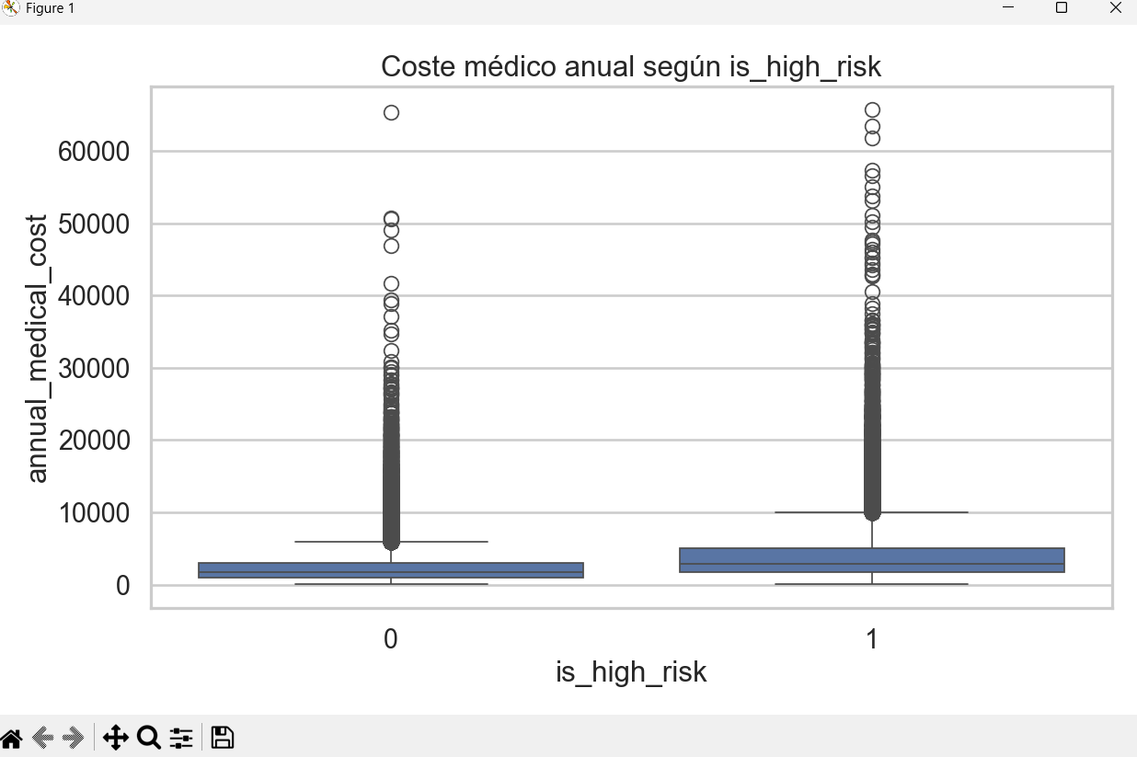
Aquí individualmente podemos observar que el costo médico anual sube si se trata de un alto riesgo, por el contrario, si no es el caso se mantiene en un precio menor.
- Variación del costo de acuerdo con la edad
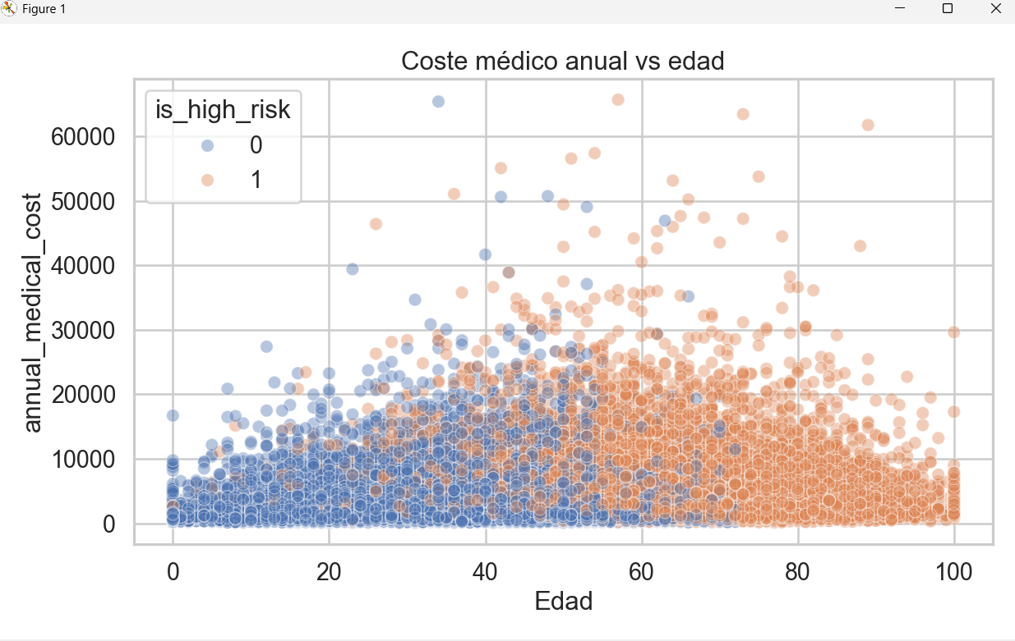
Aquí podemos observar que se convierte en alto riesgo a partir de una edad más avanzada. Los costos por otra parte son similares, pero se sigue notando un mayor costo cuando se trata de alto riesgo.

- Impacto de ser fumador y el coste médico anual
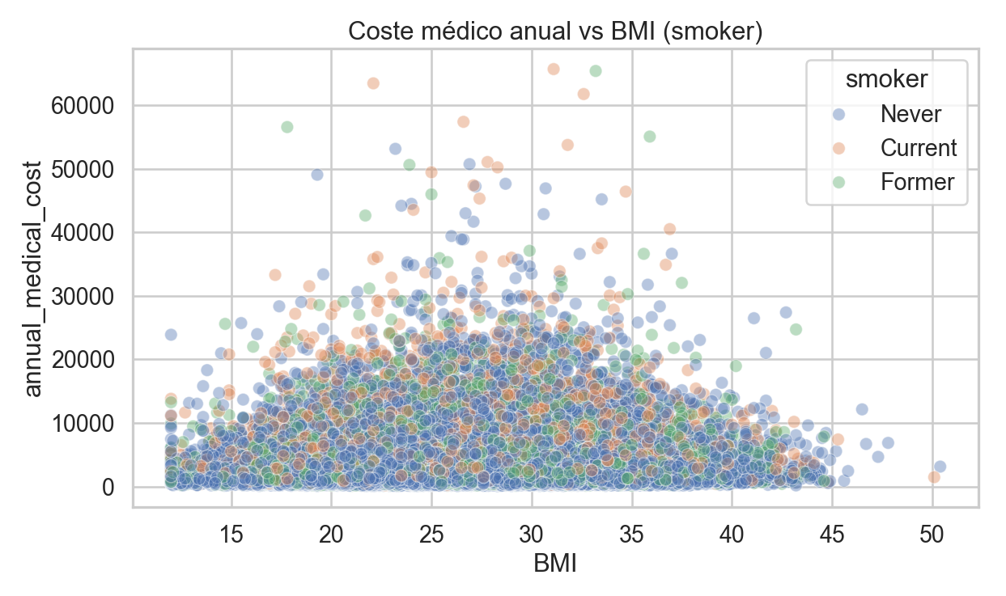

3. Modelo predictivo explicado y con tablas

Escribe aquí sobre tu modelo, qué predice, qué variables ha utilizado, métricas o tablas de evaluación y gráfico de coeficientes para explicar el modelo.

